МИНИСТЕРСТВО ЗДРАВООХРАНЕНИЯ РОССИЙСКОЙ ФЕДЕРАЦИИ

ОБЩАЯ ФАРМАКОПЕЙНАЯ СТАТЬЯ
Алтея корни, измельченные для приготовления настоя  Althaeae radices | ОФС  Вводится впервые

Настоящая фармакопейная статья распространяется на Алтея корни, собранные осенью или весной, тщательно очищенные от земли, высушенные боковые и неодревесневшие, очищенные от пробки стержневые корни дикорастущих и культивируемых многолетних травянистых растений алтея лекарственного – Althaea officinalis L. и алтея армянского – Althaea armeniaca Ten., сем. мальвовых – Malvaceae, применяемые в качестве лекарственного растительного препарата.

ПОДЛИННОСТЬ
Внешние признаки. Анализ проводят в соответствии с требованиями ОФС " Корни, корневища, луковицы, клубни, клубнелуковицы".
Измельченный препарат. Смесь кусочков кусочки волокнистых корней различной формы, проходящих сквозь сито с отверстиями размером 7 мм.
Цвет белый, желтовато-белый или серовато-белый.
Запах слабый, характерный.
Микроскопические признаки. Анализ проводят в соответствии с требованиями ОФС «Техника микроскопического и микрохимического исследования лекарственного растительного сырья и лекарственных растительных препаратов («Корни, корневища, клубни, луковицы, клубнелуковицы»)».
Измельченный препарат. При рассмотрении "давленого" микропрепарата должны быть видны фрагменты паренхимы с друзами оксалата кальция, фрагменты паренхимы с крахмальными зернами, фрагменты паренхимы с клетками со слизью, группы лубяных волокон со слабо утолщенными неодревесневшими стенками с заостренными, реже вилообразно разветвленными концами, фрагменты сетчатых и лестничных сосудов. Крахмальные зерна простые округлые или овальные, редко встречаются 2–5-сложные. В микропрепарате могут быть видны фрагменты пробки.
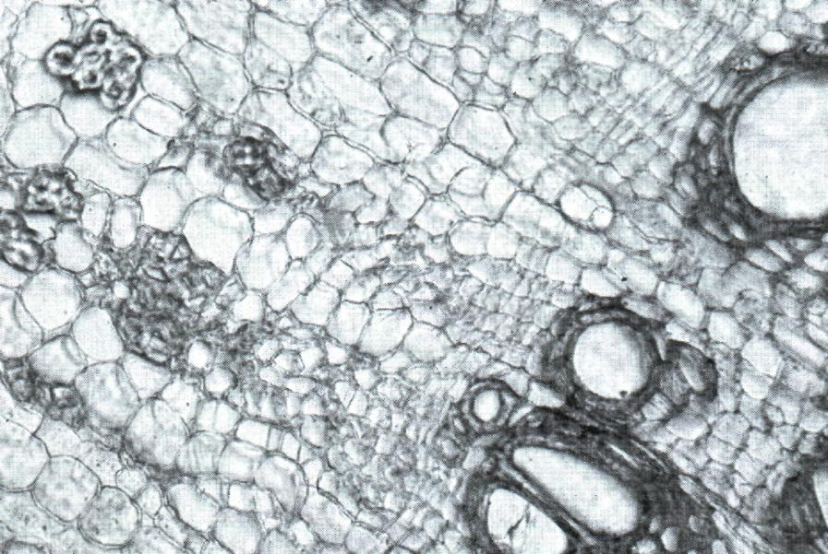  1 |  |  |  | 2
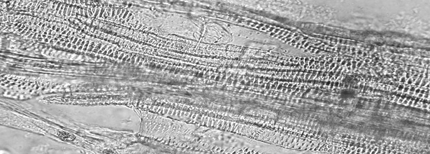
3
a
г
в
б

Рисунок–Алтея корни.
a
б
б
a
в
1 – поперечный срез корня: a – группа лубяных волокон, б – камбий,
в – сердцевинный луч, г – сосуды (200×), 2 – клетки паренхимы с частично клейстеризованными крахмальными зернами (a) и друзами оксалата кальция (б), крупные слизевые клетки (в) (200×), 3 – лестничные (а) и сетчатые (б) сосуды (200×).

Определение основных групп биологически активных веществ

Качественные реакции
1. При смачивании излома корня или порошка корня аммиака раствором 10 % или натрия гидроксида раствором 10 % появляется желтое окрашивание (слизь).
2. При нанесении на излом корня или порошок корня 2–3 капель раствора йода должно наблюдаться синее окрашивание (крахмал).

ИСПЫТАНИЯ
Влажность. Измельченный препарат – не более
14 %. В соответствии с требованиями ОФС «Определение влажности лекарственного растительного сырья и лекарственных растительных препаратов».
Зола общая. Измельченный препарат – не более 8 %. В соответствии с требованиями ОФС «Зола общая».
Зола, нерастворимая в хлористоводородной кислоте. Измельченный препарат – не более 0,5 %. В соответствии с требованиями ОФС «Зола, нерастворимая в хлористоводородная».
Измельченность. Измельченный препарат: частиц, не проходящих сквозь сито с отверстиями размером 7 мм, – не более
5 %; частиц, проходящих сквозь сито с отверстиями размером 0,5 мм, – не более 5 %.
Допустимые примеси
В соответствии с требованиями ОФС «Определение подлинности, измельченности и содержания примесей в лекарственном растительном сырье и лекарственных растительных препаратах».
Органическая примесь. Измельченный препарат – не более 0,5 %.
Минеральная примесь. Измельченный препарат – не более 0,5 %.
Тяжелые металлы и мышьяк. В соответствии с требованиями ОФС «Определение содержания тяжелых металлов и мышьяка в лекарственном растительном сырье и лекарственных растительных препаратах».
Радионуклиды. В соответствии с требованиями ОФС «Определение содержания радионуклидов в лекарственном растительном сырье и лекарственных растительных препаратах».
Остаточные количества пестицидов. В соответствии с требованиями ОФС «Определение содержания остаточных пестицидов в лекарственном растительном сырье и лекарственных растительных препаратах».
Зараженность вредителями запасов. В соответствии с требованиями ОФС «Определение степени зараженности лекарственного растительного сырья и лекарственных растительных препаратов вредителями запасов».
Масса содержимого упаковки. В соответствии с требованиями ОФС «Отбор проб лекарственного растительного сырья и лекарственных растительных препаратов».
Микробиологическая чистота. В соответствии с требованиями ОФС «Микробиологическая чистота».
Количественное определение. Измельченный препарат - сумма восстанавливающих сахаров (в составе полисахаридов) в пересчете на глюкозу – не менее 2 %.
Приготовление растворов.
Раствор стандартного образца (СО) глюкозы. Около 0,05 г (точная навеска) СО глюкозы (в пересчете на безводную) растворяют в воде в мерной колбе вместимостью 250 мл, доводят объем раствора водой до метки, перемешивают. Срок годности раствора 10 сут.

Аналитическую пробу препарата измельчают до величины частиц, проходящих сквозь сито с отверстиями размером 2 мм. Около 10,0 г (точная навеска) измельченного препарата помещают в колбу со шлифом вместимостью 500 мл, прибавляют 200 мл воды очищенной, нагретой до кипения. Колбу присоединяют к обратному холодильнику и кипятят при перемешивании на электрической плитке в течение 30 мин. Водное извлечение процеживают через 5 слоев марли. Марлю с остатками сырья помещают в ту же колбу с препаратом. Экстракцию повторяют еще два раза, порциями по 200 и 75 мл. Водные извлечения фильтруют через стеклянный фильтр Шотта с размером пор 40 -100 мкм и диаметром 40 - 50 мм под вакуумом, избегая попадания частиц препарата на фильтр. Фильтр промывают 10 мл воды. Раствор охлаждают до комнатной температуры и количественно переносят в мерную колбу вместимостью 500 мл, доводят объем раствора водой до метки и перемешивают (раствор А).
25,0 мл раствора А помещают в коническую колбу вместимостью 100 мл, прибавляют 75 мл спирта 96 %, перемешивают, подогревают на водяной бане в течение 30 мин с обратным холодильником. Содержимое колбы фильтруют через стеклянный фильтр ПОР 16 диаметром 25 мм под вакуумом. Осадок на фильтре последовательно промывают 15 мл раствора спирта 96 % в воде очищенной (3:1), 10 мл смеси этилацетата и спирта 96 % (1:1) и сушат на воздухе. Осадок на стеклянном фильтре с помощью горячей воды количественно переносят в мерную колбу вместимостью 50 мл, нагревают на водяной бане интенсивно перемешивая до растворения. Объем содержимого доводят водой до метки и перемешивают (раствор Б).
25,0 мл раствора Б помещают в коническую колбу, прибавляют 7 мл хлористоводородной кислоты концентрированной и кипятят с обратным холодильником в течение 10 мин. К полученному извлечению прибавляют 5 мл натрия гидроксида раствора 40 % и затем по каплям раствор натрия гидроксида 1 М, если раствор щелочной, то по каплям прибавляют раствор хлористоводородной кислоты разведенной до рН 4,0 – 4,5. Полученный раствор количественно переносят в мерную колбу вместимостью 50 мл, доводят объем раствора водой до метки, перемешивают. Фильтруют извлечение через бумажный фильтр, отбрасывая первые 10 – 15 мл фильтрата (раствор В).
В 3 мерные колбы вместимостью 25 мл помещают по 2,5 мл пикриновой кислоты раствора 1 %, затем по 7,5 мл натрия карбоната раствора 20 %. В первую колбу прибавляют 10,0 мл раствора В (испытуемый раствор), во вторую - 5,0 мл раствора СО глюкозы (раствор СО глюкозы), в третью – 10,0 мл воды (раствор сравнения). Колбы с содержимым погружают на 10 мин в кипящую водяную баню, затем охлаждают до комнатной температуры и доводят объем растворов водой до меток и перемешивают
Оптическую плотность испытуемого раствора и раствора СО глюкозы измеряют на спектрофотометре при длине волны 460 нм в кювете с толщиной слоя 10 мм относительно раствора сравнения.
Содержание суммы восстанавливающих сахаров (в составе полисахаридов) в пересчете на глюкозу в абсолютно сухом препарате в процентах (Х) вычисляют по формуле:

$$X= \frac{A∙ 500 ∙50∙50∙25{ ∙ a}_{0}∙5 ∙P ∙100 }{A_{0}∙a ∙25∙25∙10∙ 250 ∙25 ∙\left(100-W\right)}= \frac{A∙ a_{0} ∙400 ∙P}{A_{0} ∙ a ∙\left(100-W\right)},$$

где A – оптическая плотность испытуемого раствора;
А₀ – оптическая плотность раствора СО глюкозы;
a – навеска препарата, г;
а_{о} – навеска СО глюкозы в пересчете на безводную глюкозу, г;
Р – содержание основного вещества в СО глюкозы, %;
W – влажность препарата, %.

Хранение. В соответствии с требованиями ОФС «Хранение лекарственного растительного сырья и лекарственных растительных препаратов».

